德惠市郭家镇德晶加油站项目信息公开表
用人单位名称 | 德惠市郭家镇德晶加油站
地址 | 吉林省长春市德惠市郭家镇派出所西侧 | 联系人 | 张洪波
调查时间 | 2022/06/08至2022/06/08
项目组人员名单
现场调查 | 唐明明
现场采样/检测 | 呼荣飞、刘晓强
实验室检测 | 仇淑园
评价 | 唐明明
用人单位陪同人及现场调查证明 | 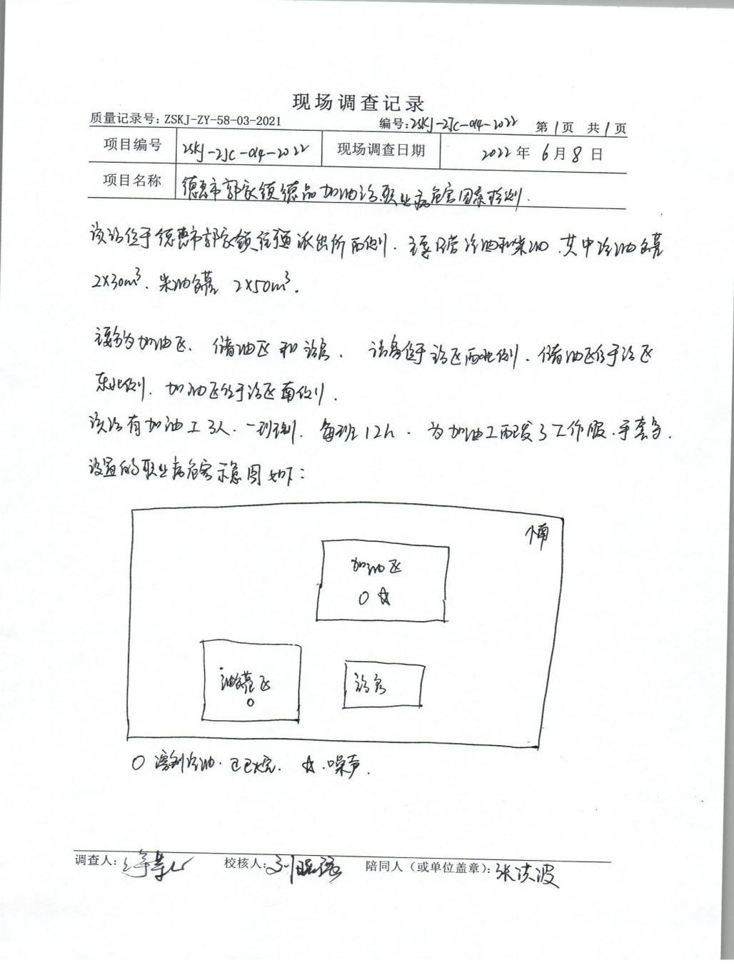
现场采样及现场检测图像影像 | 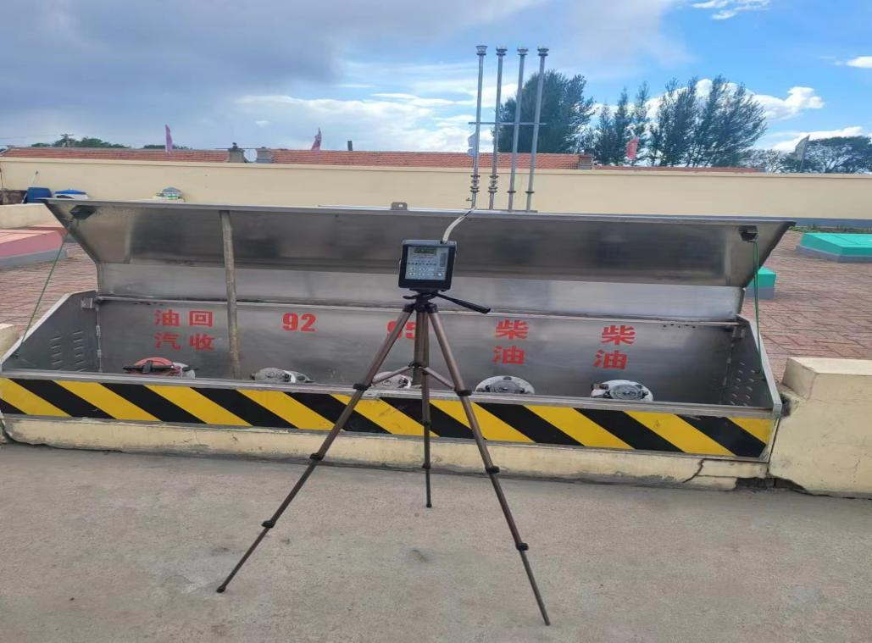
现场采样及现场检测图像影像 | 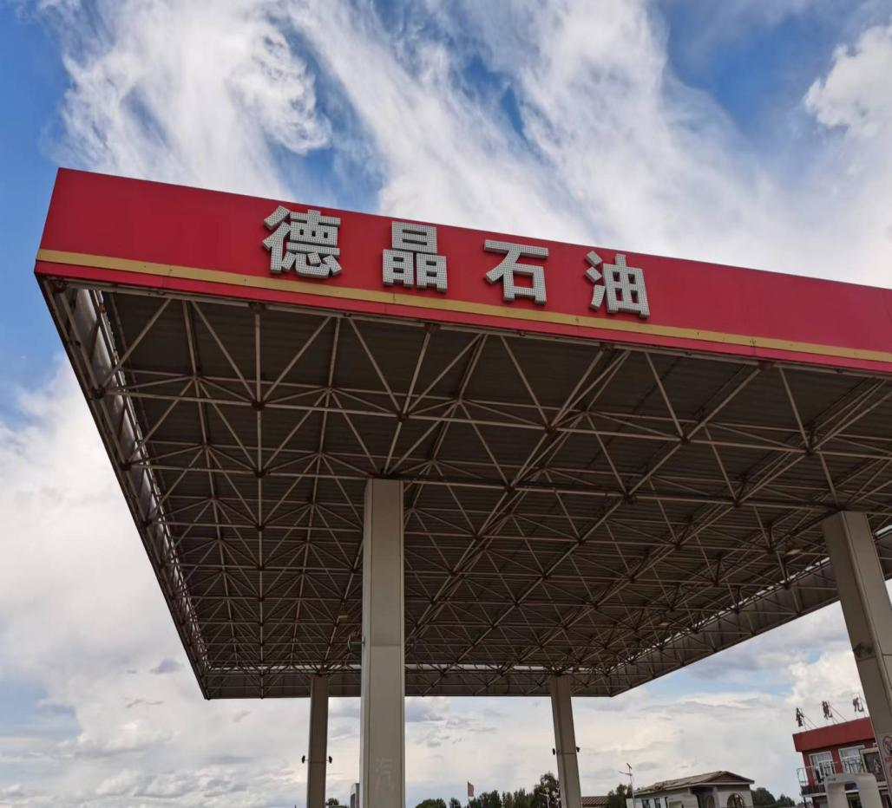
现场采样及现场检测图像影像 | 